Presseinformation
»Wintermondnacht« von Ella Danz
Meßkirch, September 2023

Mord beim Klassentreffen
Der neue Krimi von Ella Danz
- Kommissar Angermüller in Weihnachtslaune
- Ermittlungen zwischen Coburg und Lübeck
- Schmackhafte Rezepte inklusive

Zum Buch
Kommissar Angermüller verbringt genussvolle Weihnachtstage in seiner oberfränkischen Heimat und nimmt spontan an einem Klassentreffen im Gasthof Greiner teil. Lustige Erinnerungen an die Schulzeit werden geteilt, die Stimmung ist ausgelassen, bis Simone die Vollmondpartys von vor mehr als 20 Jahren erwähnt. Mit reichlich Alkohol und Drogen ging es zuweilen recht wüst zu, wogegen die jungen Frauen sich damals schlecht zu wehren wussten. Vor allem Rico, immer noch ein unbelehrbarer Macho, findet Simones Vorwürfe absurd. Die Mädels hätten doch immer Spaß gehabt! Simone verlässt wütend das Lokal.
Am nächsten Tag steht die Kriminalpolizei bei Angermüllers vor der Tür. Rico wurde tot hinter dem Gasthof gefunden. Der misstrauische Coburger Kollege Bohnsack vernimmt Angermüller als Zeugen, lehnt seine fachliche Unterstützung aber entschieden ab. Als der Lübecker Kommissar wieder im Norden gelandet ist, erhält er nicht nur einen überraschenden Anruf, sondern auch Besuch aus der Heimat …

Die Autorin
Ella Danz, gebürtige Oberfränkin, lebt seit ihrem Publizistikstudium in Berlin. Nach Jahren in der Ökobranche ist sie mittlerweile als freie Autorin tätig. Ihr spezielles Interesse gilt der genauen Beobachtung von Verhaltensweisen und Beziehungen ihrer Mitmenschen. In ihren Angermüller-Krimis wird gern gekocht und gegessen, mischt sich Spannung mit Genuss. Und der Kommissar, ein sympathischer Oberfranke im Lübecker Exil, kämpft nicht nur gegen das Verbrechen, sondern auch gegen schlechtes Essen.

Wintermondnacht
Ella Danz
308 Seiten
EUR 14,00 [D] / EUR 14,40 [A]
ISBN 978-3-8392-0516-7
Erscheinungstermin: 13. September 2023
Kontaktadresse:

Gmeiner-Verlag GmbH
Laura Oberndorff
Im Ehnried 5
88605 Meßkirch
Telefon: 07575/2095-154
Fax: 07575/2095-29
laura.oberndorff@gmeiner-verlag.de
www.gmeiner-verlag.de

Cover und Porträtbild zum Download (Verlinkung hinterlegt)

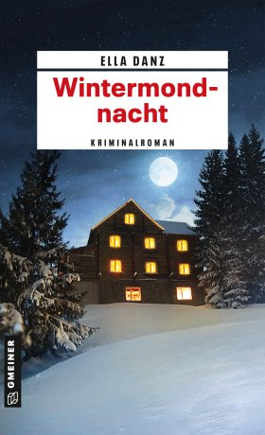
Bildrechte © Sarah Koska
Anforderung von Rezensionsexemplaren:
- Ella Danz »Wintermondnacht«, ISBN 978-3-8392-0516-7

Absender:

^{Redaktion}

^{Ansprechpartner}

^{Straße}

^{Land-PLZ Ort}

^{Telefon / Telefax}

^{E-Mail}

